ХАРЧОВІ РОЗЛАДИ ТІ ЇХ ЗАПОБІГАННЯ

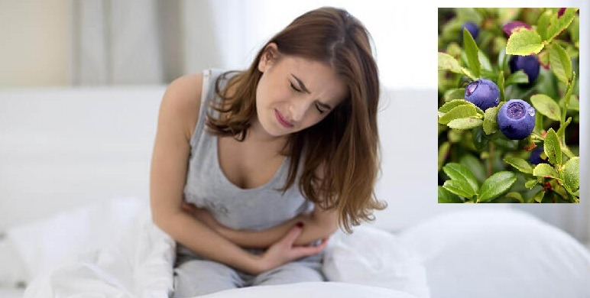

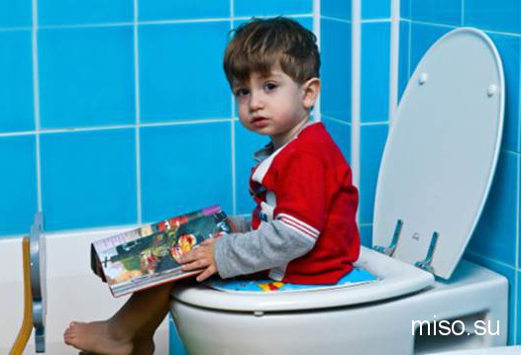
Заняття 6

ТЕМА: Харчові розлади та їх запобігання
МЕТА: розглянути найбільш поширені харчові розлади та хвороби органів травлення, з’ясувати причини їх виникнення; сформувати усвідомлення важливості дотримання гігієни харчування; профілактики захворювань зубів та інших органів травної системи; небезпеки харчових отруєнь; розуміння негативного впливу на травлення алкогольних напоїв і тютюнопаління.
ЗАВДАННЯ:
- опанувати теоретичний матеріал даного заняття;
- ознайомитися з презентацією та відеоматеріалами до заняття;
- з метою закріплення отриманих знань з даної теми, виконати тестові та творчі завдання, обравши за бажанням відповідний рівень складності;

ТЕОРЕТИЧНИЙ МАТЕРІАЛ

«Здоров’я більше залежить від наших звичок та харчування, ніж від лікарського мистецтва»
Вільям Шекспір

Які причини захворювань органів травлення?

Хвороби органів травлення – це порушення нормальної життєдіяльності організму людини через виникнення відхилень у будові та функціях органів травної системи. Дані хвороби посідають третє місце в структурі усіх захворювань в Україні.

На першому місці - серцево-судинні хвороби та хвороби органів дихання.

Кожен орган травної системи, який ти вже вивчив, може вийти з ладу.
Згідно з Міжнародною класифікацією хвороб, розробленою Всесвітньою організацієї охорони здоров’я (ВООЗ), хвороби органів травлення поділяються на групи:
1) хвороби порожнини рота, слинних залоз та щелеп (карієс, пародонтоз, стоматит);
2) хвороби стравоходу, шлунка та дванадцятипалої кишки (гастрит, виразка шлунка, виразка дванадцятипалої кишки);
3) хвороби апендикса (апендицит);
4) грижi (пупкова грижа, грижа черевної стінки);
5) неiнфекцiйні хвороби кишок (ентерити – запалення слизової оболонки тонкої кишки, колiти – запалення слизової оболонки товстої кишки);
6) іншi хвороби кишок (закреп, заворот кишок);
7) хвороби черевної порожнини (перитоніти – запалення очеревини);
8) хвороби печiнки (цироз);
9) хвороби жовчного мiхура та пiдшлункової залози (жовчнокам’яна
хвороба, холецистит, панкреатит).
ПОДУМАЙ!
які причини виникнення цих захворювань?

Основними причинами виникнення цих захворювань є :

- нераціональне харчування,
- негативні емоції, стреси.
- недотримання гігієнічних вимог зберігання та вживання їжі,
- шкідливі звички (паління, вживання алкоголю)
- гіподинамія,
- ксенобіотики,
- фізичні перевантаження,
- відсутність сну та відпочинку,
- несприятлива екологічна ситуація.

Пропоную ознайомитись з найбільш розповсюдженими хворобами органів травлення. https://www.moodle.hneu.edu.ua/mod/book/view.php?id=6951

Карієс https://uk.wikipedia.org/wiki/%D0%9A%D0%B0%D1%80%D1%96%D1%94%D1%81_%D0%B7%D1%83%D0%B1%D1%96%D0%B2
Гастрит https://uk.wikipedia.org/wiki/%D0%93%D0%B0%D1%81%D1%82%D1%80%D0%B8%D1%82

Виразка шлунка
https://uk.wikipedia.org/wiki/%D0%9F%D0%B5%D0%BF%D1%82%D0%B8%D1%87%D0%BD%D0%B0_%D0%B2%D0%B8%D1%80%D0%B0%D0%B7%D0%BA%D0%B0

Аппендицит
https://uk.wikipedia.org/wiki/%D0%90%D0%BF%D0%B5%D0%BD%D0%B4%D0%B8%D1%86%D0%B8%D1%82

Які причини харчових розладів, їх профілактика?
Харчові розлади – це порушення діяльності травної системи, викликані отруйними речовини, шкідливми мікроорганізми або паразитичними червами (гельмінтами).

Харчові розлади
Харчові отруєння | Кишкові інфекції | Гельмінтози
- токсини (сальмонела, ботулотоксин)  - алкалоїди (дурман, блекота)  - гриби (мухомор, бліда поганка)  - хімічні речовини (побутова хімія, добрива)  - ліки  - вода | - бактеріальні (холера)  - вірусні (гепатит)  - викликані найпростішими (дизентирія) | - Ентеробіо́з  - Аскаридо́з  - Трихоцефальо́з  - Ехінококоз

Докладніше про харчові розлади тут . https://www.moodle.hneu.edu.ua/mod/book/view.php?id=6951

Профілактика харчових розладів
- Не вживати продуктів і напоїв при найменшій підозрі щодо їх недоброякісності та з простроченими термінами споживання.
- Не купувати харчі на стихійних ринках або з рук у приватних осіб.
- Утримайтесь від вживання незнайомих грибів, ягід, трав та інших рослин. При харчуванні у непристосованих умовах (ліс, пляж) виключайте контакт продуктів з ґрунтом та піском.
- Зберігання виготовленої страви без холоду не повинно перевищувати 2 годин.
- При споживанні овочів, фруктів та ягід їх необхідно добре промити питною водою, а при споживанні дітьми - обдати окропом.
- Не використовуйте для пиття, приготування їжі та миття посуду воду з незнайомих джерел водопостачання (ріки, озера, підземні джерела, поверхневі води).
- Для пиття і приготування їжі використовуйте воду тільки з централізованих джерел водопостачання або питну бутильовану.
- Перед приготуванням їжі та перед її вживанням не забувайте мити руки з милом і обов'язково мийте руки після відвідування туалетів.
- У разі виявлення перших ознак кишкового захворювання терміново зверніться до найближчої лікувальної установи. Самолікування небезпечне!

Про будову органів травної системи та їх функції ти зможеш дізнатися більше, переглянувши рекомендоване відео:
https://www.youtube.com/watch?v=oKV1pplX_Yc

Цікаву інформацію по даній темі можна віднайти тут -https://www.funnyanatomy.in.ua/
Опанувавши теоретичний матеріал, переходь до тестів!

